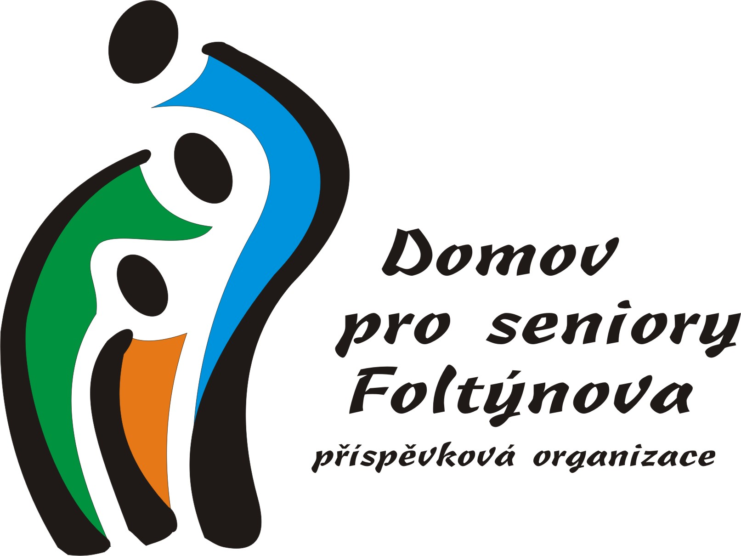
Roti plus s.r.o.
Makovského náměstí 2574/1
616 00 Brno

IČ: 03026990
DIČ: CZ03026990
Foltýnova 1008/21,
635 00 Brno – Bystrc

V Brně dne 04. května 2023

Vyřizuje: Holubová Marta, tel. 734 608 380, e-mail: holubova.marta@dsfoltynova.cz

Objednávka kulturní a sportovní akce pro zaměstnance DS Foltýnova

Objednáváme u Vás zajištění kulturní a sportovní akce – kulturní vystoupení, stolní fotbal, šipky, včetně pohoštění
dne 16.06.2023 od 16 hodin pro cca 150 zaměstnanců DS.

Maximální výše nákladů 800,-Kč vč. DPH na jednoho zaměstnance, celkové maximální náklady 120 000,-Kč vč. DPH.
Vyúčtování bude provedeno dle skutečného počtu zúčastněných zaměstnanců.

Ing. Jana Bohuňovská za Roti plus s.r.o.
ředitelka organizace

